Nomas tiesību izsoles noteikumu 2.pielikums

ZEMES NOMAS LĪGUMS Nr._______/2026/___

Cēsu novada Līgatnes pagastā 2026. gada ____. ___________

Cēsu novada pašvaldība, nodokļu maksātāja reģistrācijas Nr. 90000031048, juridiskā adrese: Raunas iela 4, Cēsis, Cēsu novads, LV 4101, tās iestāde Cēsu novada Līgatnes apvienības pārvalde, reģistrācijas Nr. 90000057333, juridiskā adrese: Nītaures iela 6, Augšlīgatne, Līgatnes pagasts, Cēsu novads, LV-4108, kuras vārdā saskaņā ______________, turpmāk – Iznomātājs, no vienas puses, un
<vārds, uzvārds>, personas kods/reģistrācijas Nr., juridiskā adrese/dzīvesvieta ________ turpmāk - Nomnieks, turpmāk abi kopā – Līdzēji, bet katrs atsevišķi – Līdzējs,
pamatojoties uz pamatojoties uz 2026.gada _.___ nomas tiesību izsoles rezultātiem (protokols Nr. ___) un Cēsu novada pašvaldības Attīstības un teritorijas plānošanas komisijas __.__.2026. lēmumu Nr. ___ noslēdz šādu zemes nomas līgumu, turpmāk – Līgums:
- Līguma priekšmets
  - Iznomātājs nodod un Nomnieks pieņem nomas lietošanā - nekustamo īpašumu Gaujas iela 27, Līgatne, Cēsu novadā, kadastra Nr. 4211 001 0031, sastāvā esošā zemes vienības daļu ar apzīmējumu 4211 001 0031, platība 4,08 ha, turpmāk - Zemesgabals.
  - Zemesgabals tiek nodots nomā ar mērķi: Eiropas Savienības biotopa un tā zālāju uzturēšana.
  - Nomniekam ir zināms Zemesgabala stāvoklis un dabā ar to ir iepazinies, zināmas Zemesgabala robežas, un šajā sakarā viņam nav nekādu pretenziju.

2. Līguma darbības termiņš
2.1. Zemesgabals tiek nodots nomā uz 3 (trīs) gadiem. Līgums stājas spēkā ar 2026.gada _______un ir spēkā līdz 2029.gada _______.
2.2. Iznomātājs, izvērtējot lietderības apsvērumus, var pieņemt lēmumu pagarināt Līguma 2.1. punktā noteikto termiņu, ja Nomnieks ir bijis labticīgs un nav pārkāpis Līguma nosacījumus. Līgumu var pagarināt, ievērojot nosacījumu, ka Līguma kopējais termiņš nedrīkst pārsniegt Publiskas personas finanšu līdzekļu un mantas izšķērdēšanas novēršanas likumā noteikto nomas līguma termiņu.

3.Norēķinu kārtība
  - Nomnieks maksā Iznomātājam nomas maksu ___ EUR (___ euro __ centi) gadā, turpmāk -Nomas maksa.
  - Nomnieks maksā Nomas maksu pa ceturkšņiem un maksājumi tiek sadalīti četrās daļās. Zemes Nomas maksa jāsamaksā līdz katra kalendārā gada 30. martam, 30.jūnijam, 30.septembrim un 30. decembrim saskaņā ar Iznomātāja izrakstīto rēķinu.
  - Ja Nomnieks nav saņēmis rēķinu līdz attiecīgā mēneša 30.datumam, tas par to nekavējoties ziņo Iznomātājam, līdz ar to maksāšanas termiņš pagarinās proporcionāli rēķina saņemšanas kavējumam.
  - Nomnieks papildus Nomas maksai kompensē pieaicinātā sertificēta vērtētāja atlīdzības summu par tirgus nomas maksas noteikšanu, veicot Iznomātājam vienreizēju maksājumu 152,46 EUR, t.sk,.PVN 26,46 EUR. Samaksa veicama ar pārskaitījumu uz Iznomātāja rēķinā norādīto bankas kontu, 30 (trīsdesmit) dienu laikā no Līguma stāšanās spēkā brīža.
  - Nomnieks papildus nomas maksai maksā visus nodokļus, tajā skaitā nekustamā īpašuma nodokli, citas nastas, kas saistītas ar Zemesgabala izmantošanu ievērojot Latvijas Republikas spēkā esošo normatīvo aktu regulējumu.
  - Visi šajā Līgumā noteiktie maksājumi tiek uzskatīti par veiktiem, kad maksājuma summa ir pilnā apjomā ienākusi Iznomātāja bankas kontā.
  - Par Līgumā noteikto maksājumu termiņu kavējumiem Nomnieks maksā Iznomātājam nokavējuma procentus 0,1 % apmērā no kavētās maksājuma summas par katru kavējuma dienu.
  - Iznomātājs var vienpusēji mainīt* nomas maksu vai citus saistītos maksājumus bez grozījumu veikšanas Līguma nosūtot paziņojumu:
    - ja izdarīti grozījumi tiesību aktos par publiskas personas zemes nomas maksas aprēķināšanas kārtību un apmēru;
    - ja izdarīti grozījumi pašvaldības lēmumos vai mainās zemes kadastrālā vērtība;
  - Līguma 3.8.1. un 3.8.2. punktā pārskatītā nomas maksa stājas spēkā ar dienu, kādā noteikta attiecīgajos normatīvajos aktos.
  - Ja Nomnieks nepiekrīt Līguma 3.8. punktā pārskatītajai nomas maksai, nomniekam ir tiesības vienpusēji atkāpties no Līguma, par to rakstiski informējot Iznomātāju vienu mēnesi iepriekš. Līdz Līguma izbeigšanai nomnieks maksā nomas maksu atbilstoši pārskatītajai nomas maksai.
  - Gadījumā, ja Līgums tiek izbeigts pirms nomas termiņa beigām, Nomnieks maksā nomas maksu un citus ar šo Līgumu saistītos maksājumus par faktisko nomas periodu.
  - Iznomātāja maksājumu dokumenti (rēķini) tiek sagatavoti elektroniski un tie ir derīgi bez paraksta. Iznomātājam ir tiesības izmantot Nomnieka norādīto elektroniskā pasta adresi kā maksājuma dokumentu un sadarbības informācijas nosūtīšanas adresi.

- Iznomātāja pienākumi un tiesības
4.1. Iznomātājs apņemas:
    - nodot Nomniekam lietošanā Zemesgabalu;
    - nepasliktināt Nomniekam Zemesgabala lietošanas tiesības;
    - netraucēt Nomniekam lietot Zemesgabalu atbilstoši Līguma noteikumiem.
  - Iznomātāja tiesības:
    - kontrolēt, vai Zemesgabals tiek izmantots atbilstoši Līguma nosacījumiem, Cēsu novada pašvaldības saistošajiem noteikumiem un Latvijas Republikā spēkā esošajiem normatīvajiem aktiem;
    - apsekojot Zemesgabalu, pārbaudīt tā stāvokli un Līguma noteikumu izpildi, atklājot pārkāpumu sastādīt aktu, ar ko iepazīstina Nomnieku;
    - pieprasīt Nomniekam nekavējoties novērst tā darbības vai bezdarbības rezultātā radīto Līguma pārkāpumu sekas un atlīdzināt radītos zaudējumus;
    - nosūtīt rakstisku paziņojumu par Līguma noteikto maksājumu izmaiņām;
    - neatlīdzināt Nomniekam Zemesgabalā ieguldītos finanšu līdzekļus;
    - iekasēt Līgumā noteiktos līgumsodus vai piemērot citas sankcijas;
    - izbeigt Līgumu ievērojot Līguma 6.2. un 6.4. punktā noteiktos nosacījumus.

- Nomnieka pienākumi un tiesības
  - Nomnieks apņemas:
    - izmantot Zemesgabalu atbilstoši Līgumā noteiktajam mērķim un spēkā esošajiem normatīvajiem aktiem;
    - noteiktajos termiņos maksāt nomas maksu, nekustamā īpašuma nodokli un citus Līgumā noteiktos maksājumus;
    - ievērot Zemesgabala lietošanas tiesību aprobežojumus, ko izraisa tam noteiktie apgrūtinājumi un servitūti vai, ja tādi radīsies nekustamā īpašuma lietošanas laikā;
    - neveikt Zemesgabala apstrādi ar pesticīdiem, herbicīdiem un minerālmēsliem;
    - ar savu darbību neizraisīt Zemesgabala applūšanu ar notekūdeņiem, nepieļaut piesārņošanu ar atkritumiem un novērst citus zemes postošus procesus;
    - nepieļaut Zemesgabala kvalitātes un tirgus vērtības pazemināšanos;
    - uzturēt kārtību un tīrību Zemesgabalā un tam pieguļošajā teritorijā, atbilstoši spēkā esošajiem normatīvajiem aktiem;
    - nepieļaut darbības, kas pasliktina citu zemes, ar kuru robežojas Zemesgabals, lietotāju vai īpašnieku zemes kvalitāti, vai aizskar to likumīgās intereses;
    - atlīdzināt visus kaitējumus un zaudējumus, kas Nomnieka darbības vai bezdarbības dēļ nodarīti Iznomātājam, citām personām, sabiedrībai un videi;
  - Nomniekam nav tiesības nodot Zemesgabalu apakšnomā citām personām vai citādā veidā piesaistīt tā izmantošanā trešās personas bez Iznomātāja rakstiskas piekrišanas.
  - Nomniekam netiek piešķirtas pirmpirkuma tiesības.
  - Nomnieks ir atbildīgs, ja Zemesgabala nepienācīgas izmantošanas un apsaimniekošanas dēļ rodas administratīvā, kriminālā vai civiltiesiskā atbildība.
  - Nomnieks ir tiesīgs izmantot Zemesgabalu atbilstoši lietošanas mērķim, lietot no tā visus iegūstamos labumus.
  - Nomnieks ir tiesīgs saņemt Eiropas Savienības un nacionālos lauksaimniecības atbalsta maksājumus par zemesgabalu, šī Līguma darbības laikā.
  - Nomnieks ir tiesīgs Līgumu reģistrēt zemesgrāmatā. Izmaksas, kas saistītas ar nomas līguma ierakstīšanu zemesgrāmatā un attiecīgā ieraksta dzēšanu, sedz Nomnieks.

- Līguma grozīšana, papildināšanas un izbeigšanas kārtība
  - Līguma noteikumus, tajā skaitā darbības termiņu, var grozīt, Līdzējiem rakstiski vienojoties. Grozījumi Līgumā stājas spēkā pēc to noformēšanas rakstiski un abpusējas parakstīšanas.
  - Iznomātājam ir tiesības, rakstiski informējot Nomnieku vienpusēji atkāpties no Līguma, neatlīdzinot Nomnieka zaudējumus, kas saistīti ar Līguma pirmstermiņa izbeigšanu, ja:
    - Nomniekam ir bijuši vismaz trīs Līgumā noteikto maksājumu termiņu kavējumi, kas kopā pārsniedz vienu nomas maksas aprēķina periodu;
    - tiek pārkāpti Līguma nosacījumi;
    - Zemesgabals bez Iznomātāja piekrišanas ir nodots apakšnomā;
    - pret Nomnieku uzsākts maksātnespējas process vai tas atzīts par maksātnespējīgu, vai ir uzsākta Nomnieka likvidācija.
  - Ja Līgums tiek izbeigts Noteikumu 6.2.1. - 6.2.3. apakšpunktos noteiktajos gadījumos Iznomātājs vismaz 1 (vienu) mēnesi iepriekš rakstveidā brīdina Nomnieku.
  - Iznomātājam ir tiesības, rakstiski informējot Nomnieku 3 (trīs) mēnešus iepriekš, vienpusēji atkāpties no Līguma, ja Zemesgabals nepieciešams sabiedrības vajadzību nodrošināšanai vai normatīvajos aktos noteikto publisko funkciju veikšanai.
  - Nomnieks ir tiesīgs vienpusējā kārtā izbeigt Līgumu, par to rakstiski paziņojot trīs mēnešus iepriekš.
  - Beidzoties Līguma termiņam, vai arī ja Līgums tiek izbeigts pirms termiņa, Nomnieks nav tiesīgs prasīt jebkāda veida kompensāciju par ieguldītajiem izdevumiem vai zaudējumiem, kas radušies Līguma darbības laikā.
  - Visus šī Līguma grozījumus Līdzēji sastāda rakstiskā formā, kas tiek pievienoti šim Līgumam un ir tā neatņemama sastāvdaļa.

- Noslēguma noteikumi
  - Strīdus, kas Līdzējiem rodas Līguma izpildes gaitā, vispirms risina sarunu ceļā. Ja Līdzēji nepanāk vienošanos, strīds nododams izskatīšanai Latvijas Republikas normatīvajos aktos noteiktajā kārtībā tiesu instancē. Līdzēji vienojas, ka pirmās instances tiesa, kurā izskatāmi strīdi par šo Līgumu vai tā izpildi, ir tiesa pēc atbildētāja atrašanās vietas.
  - Līdzēji ir atbildīgi viens otram par līgumisko saistību pārkāpšanu, kā arī zaudējumu atlīdzību, saskaņā ar Latvijas Republikas spēkā esošajiem normatīvajiem aktiem.
  - Līdzēji nav atbildīgi par līgumsaistību neizpildi un neizpildes radītajiem zaudējumiem, ja tas noticis nepārvaramas varas apstākļu dēļ (piemēram, dabas stihija, ugunsgrēks, militāras akcijas). Minēto apstākļu esību apliecina kompetenta institūcija. Par līgumsaistību izpildes neiespējamību minēto apstākļu dēļ Līdzējs rakstiski informē otru Līdzēju 5 (piecu) dienu laikā pēc šo apstākļu iestāšanās un, ja nepieciešams, vienojas par turpmāko Līguma izpildes kārtību vai izbeigšanu.
  - Tiesiskās attiecības, kas nav atrunātas Līgumā, regulē saskaņā ar Latvijas Republikā spēkā esošajiem normatīvajiem aktiem.
  - Ja Līdzējs maina adresi vai citus rekvizītus, kas minēti Līgumā, tas 5 (piecu) darba dienu laikā rakstveidā informē otru Līdzēju.
  - Ja kāds no šī Līguma noteikumiem zaudē juridisko spēku, tas neietekmē pārējos noteikumus.
  - Līdzēji ir izlasījuši Līgumu un piekrīt tā noteikumiem, kas tiek apstiprināts ar Līdzēju rekvizītiem un parakstiem.
  - Pielikumā: Izkopējumi no kadastra un lauku bloka kartēm
  - Līgums sastādīts <tiks precizēts pie līguma parakstīšanas>.

IZNOMĀTĀJS | - NOMNIEKS

Zemes nomas līguma pielikums
Izkopējums no kadastra kartes
Zemes vienība ar kadastra apzīmējumu 4211 001 0031 ar kopējo platību 8,0668 ha, kas atrodas Gaujas ielā 27, Līgatnē, Cēsu novadā.

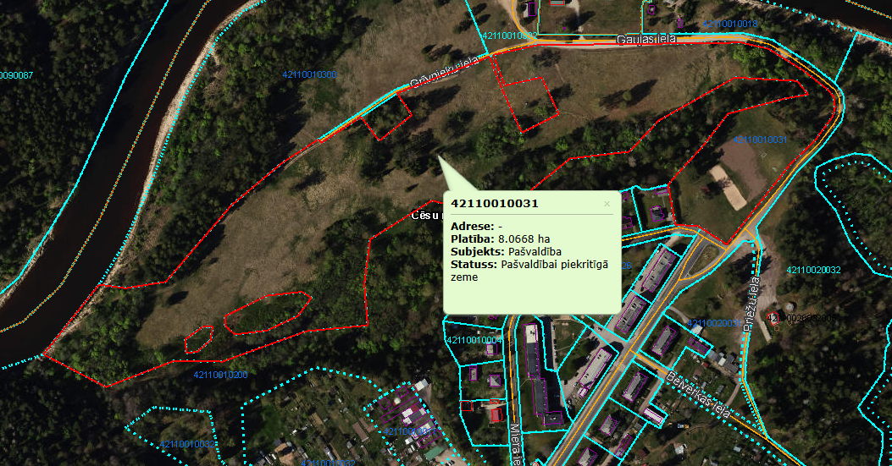

Izkopējums no Lauku bloka kartes
zemes vienībai ar kadastra apzīmējumu 4211 001 0031 lauksaimniecībā izmantojamās zemes platībām: 2,44 ha un 1,64 ha, kas atrodas Gaujas ielā 27,Līgatnē, Cēsu novadā.
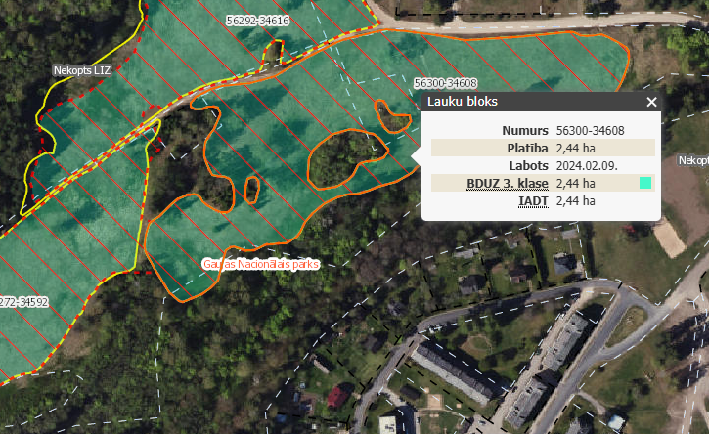

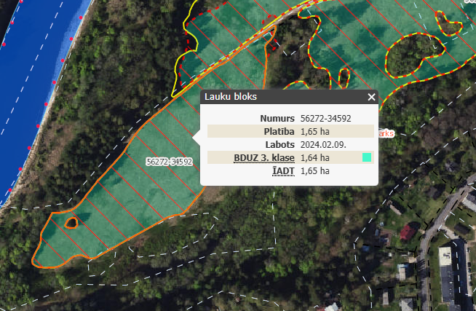

* Iznomātājam ir tiesības nemainīt nomas maksu vai citu saistīto maksājumu apmēru Līguma 3.9. punktā minētajos gadījumos, ja nomas maksas un citu saistīto maksājumu kopējais palielinājums ir mazāks nekā attiecīgā paziņojuma sagatavošanas un nosūtīšanas izmaksas.

